 |  | 작성자 | 2020182003 고광신 | 팀명 | Animagus
주차 | 17 | 기간 | 2025.04.14~2025.04.20 | 지도교수 | 김 재 경(서명)
이번주 한일 | AI Jump 노드 추가  AI의 회전 버그 보완  행동트리 보완  Fireball 스킬이 타겟으로 날아가도록 수정 ( 상,하 공격 )

<상세 수행내용>
에디터에서 75프로에서 무한 로딩하는 버그를 발견하고 수정했음. TaskNode에서 False일 때 반환값을 지정하지 않았는데 에디터에서 게임을 시행할 때 종료되는게 아니라 에디터를 켜는 로딩 중에 Auto AI 설정 때문에 켜지지 않았던 거였음.

SetFocus를 사용하면 그 타겟을 향해 바로 회전하는 특성이 있기에 TurnToTarget 노드를 Focus 앞에 두어 회전이 끝날 때 포커싱할 수 있도록 했음.

Behavior Tree에서 전투 분기에서 Abort 우선순위를 Low Priority에서 None으로 수정했음
전투 중에 타겟이 인식이 안되면 갑자기 중단하고 순찰하는 문제가 있었는데 중단되지 않고 행동을 수행하는 None으로 변경해서 타겟이 변경되든말든 우선 현재 실행 중인 전투 작업을 진행하도록 수정했음. Patrol 분기 부분도 Abort를 Self 수정해서 타겟이 발견되면 전투 태세로 변하도록 수정함

보간 함수 RInterpTo에서 보간 속도가 상수로 고정되어 있으면 보간이 걸리는 시간이 똑같기 때문에 각도가 많이 차이나는 타겟을 향해 회전할 때 급회전이 일어지는 문제가 있었음. 타겟과의 각도 차이에 따라 회전 속도가 달라지도록 수정할 것

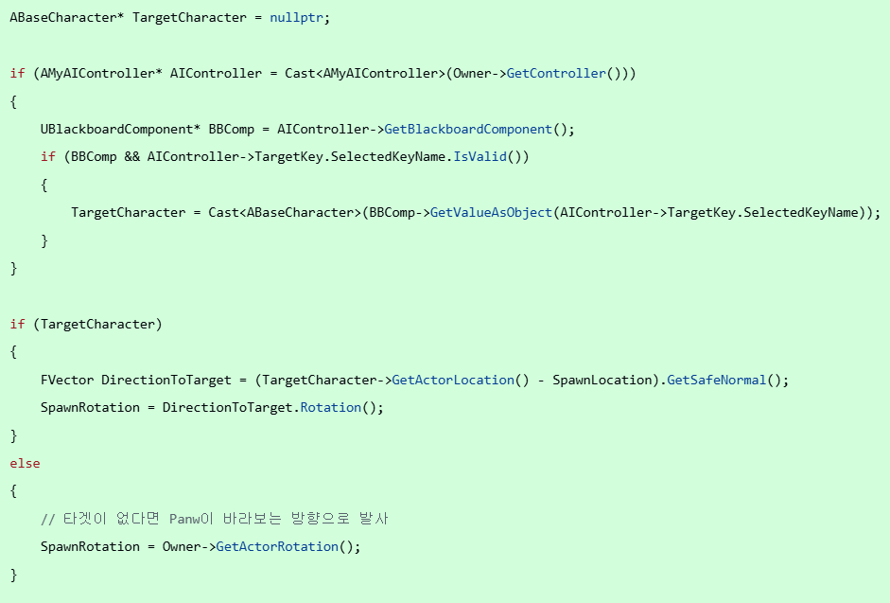
플레이어 기준으로 투사체를 날렸기 때문에 카메라가 없는 AI는 스킬을 쓸 때 AI의 방향대로 날아가는 문제가 있었는데 TargetKey에 따라 타겟을 구하고 AI가 타겟으로 향하는 방향 벡터를 구해 회전값을 스킬 회전값으로 줬음

문제점 정리 |  | 해결 방안
다음 주차 | 18 | 다음 기간 | 2025.04.21~2025.04.27
다음주 할 일 | 다른 투사체 스킬도 상,하 공격이 가능하도록 수정
지도교수
Comment

